Japantrip:

**Betalen in Japan:**Japan werkt met contant geld, “chippen” in winkels rond de stations kan met de Suica (OV Chipkaart, maar dan wel goed uitgewerkt) maar verder betaal je vrijwel altijd cash.  
  
Pinnen bij ATM’s kan niet bij alle automaten; pinnen kan bij alle postkantoren (welke ook in Japan schaarser worden) of ATM’s van **Citibank**, IVM transactie kosten en het feit dat er niet altijd 1 op de hoek zit is het slim om steeds voor een paar dagen tot een week op te nemen. Een alternatief is pinnen bij de 7-11’s deze hebben vaak binnen ATM’s welke soms een service charge hebben.  
Zorg er voor dat je betaalpas wereldwijd werkt (Wereldpassen werken soms alleen in Europa en Amerika!) en zorg er voor dat pinnen in het buitenland geactiveerd is bij je bank, de ABN Amro blokkeert dit BV als je 18 maanden niet buiten Europa pint.  
Grotere warenhuizen en hotels accepteren vaak wel Credit Cards, en het is altijd handig om er 1 bij je te hebben als back-up.  
**Let op dat een fooi in Japan als onbeleefd wordt beschouwd!  
  
Rondreizen + Suica:**InJapan zijn er diverse aanbieders voor trein en bus, maar los van misschien een enkele “special expres” naar een pretpark of dergelijke kan je vrijwel overal komen met het trein/bus/metro/ferry/monorail netwerk van JR (Japan Rail). Voor de lange afstanden hebben we het al over de Japan railpass gehad:  
<http://tokyocheapo.com/travel/transport/which-jr-rail-pass-to-choose/>

In en rond Tokyo zullen wij gebruiken van de Suica of PassMo kaarten, een anonieme oplaadbare OV chipkaart: <http://en.wikipedia.org/wiki/Suica> het alternatief is bij elk station een ticket kopen voor de afstand (staan altijd wel 20 automaten) en bij eventueel tekort aan zones/strippen bij aankomst bij een van de “fare adjustment” machines het verschil bijbetalen dan is even chippen makkelijker. Verder kan je met de Suica bij veel winkels op stations ook relatiegeschenken(eetbaar) of bento’s kopen bij een van de vele kleine stations winkels. Een Suica aanschaffen kost 1maal een paar 100 yen voor de pas, die van mij uit 2004 doet het nog prima.  
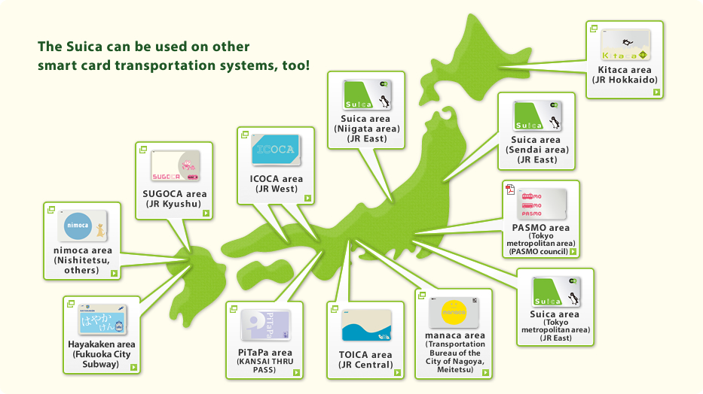  
Je kan draadloos betalen in winkels of vending machines met de volgende logo’s:  
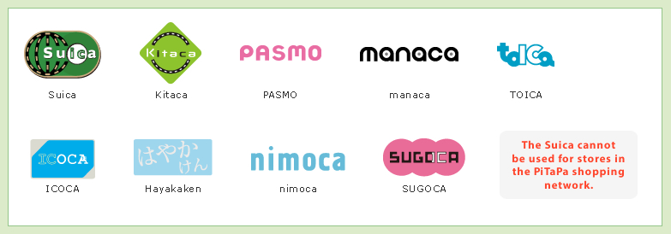  
  
Let op dat in Japan de treinen op de millimeter stoppen op stations en dat de vloeren aangeven waar je netjes een rij kan vormen, en in tegenstelling tot Nederland laten we mensen daadwerkelijk eerst netjes uitstappen ;). Mocht je overigens in en roze stuk staan in een van de vermelde tijdstippen: Dit is een vrouwen wagon en los van Stephanie en Wilma zou ik hier niet gaan staan ;)

**Eten:**  
Hier kan ik boeken overschrijven. Iedereen die zegt dat eten in Japan duur is moet niet alles geloven wat hij ooit eens van een ander gehoord heeft die er nog nooit geweest is, eten in Japan is net zo duur/goedkoop als in Nederland en vaak zelfs goedkoper als het niet zo uitgebreid hoeft. In Japan is elke keuken ter wereld goed vertegenwoordigd en alles van de Amerikaanse tot Zimbabwaanse keuken is er wel iets te vinden voor bijna elk budget.

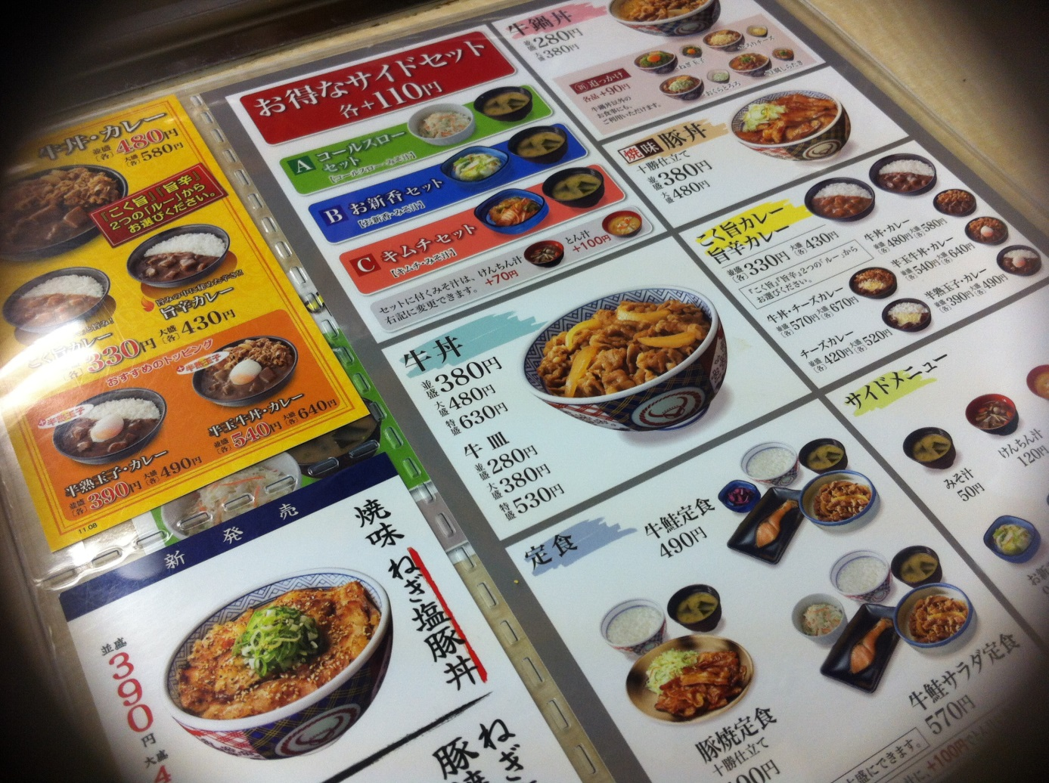  
Menukaart Yoshinoya, een van japans “fast food” ketens, op het moment van schrijven is de prijs van een compleet menu a 570 yen wel € 4.15! het zelfde voor een gemiddeld mac menu:  
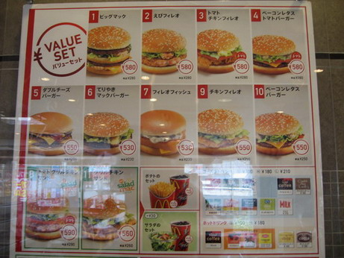  
  
Maar dit zijn uiteraard alleen de snelle lunch hapjes. Iedere 7-11 (en dat zijn er veel!) en supermarkt heeft een uitgebreid schala aan zowel warme snacks, sushi, croquetten en meer. Dingen om zeker een keer te eten in Japan: Korean BBQ, Okonamiyaki, Tonkatsu (pork) Curry, Curry (Indisch) bij de keten Sultan en een burger bij de Becks (Canadees) voor de beste burger van je leven met een portie cheese fries. Het enige wat ik afraad in Japan: de KFC, vet en gewoon niet goed vergeleken met de kip die wij uit het westen gewend zijn.  
  
Frisdrank komt per 500ml vaak voor 100-150 yen (<1 euro) uit de automaten in de vorm van blikjes, flesjes of kartonnen bekers(met ijs!), aan te raden drankjes tegen de warmte zijn CC Lemon of Calpis.

**Temperaturen:**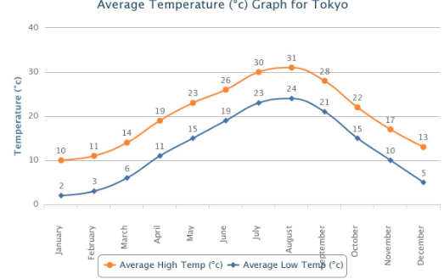

**Golden Week:**  
Let op: 29 april tot 5 mei is golden week, en dan is een groot deel van Japan vrij (attracties zijn op deze dagen _NIET_ aan te raden) en enkele bedrijven zullen dicht zijn, deze week is dus het beste te vermeiden. Tijdens deze week vliegen veel Japanners wat dus ook zorgt voor meer drukte op vliegvelden (en duurdere tickets!).

**De officiële feestdagen (bank holidays):**

**April**Hanami - early/mid April, celebration of cherry blossoms at Ueno-koen and Shinkuku-gyoen (Tokyo).  
06.04 : Penis festival (cuz, ya know Japan…)  
29.04 : Showa Day (Showa no hi), the birthday of the Showa Emperor (Hirohito).

**Mei**03.05 : Constitution Day (kenpo kinenbi) – will be observed on 6th  
04.05 : Greenery Day (midori no hi)  
05.05 : Childrens’ Day (Boys’ Day) (kodomo no hi)  
06.05 : Constitution Day observed (as it actually falls on the preceding Sunday)  
  
15.05 : Hollyhock Festival (Kyoto) <http://www.worldguide.eu/wg/index.php?StoryID=146&ArticleID=9259>  
15.05 :Sanja Matsuri (3 Tage, Tokyo) <http://en.wikipedia.org/wiki/Sanja_Matsuri>  
17.05 :Gr. Festival of Spring (-18.5. Nikko)  
  
TBD in mei: [**GREAT JAPAN BEER FESTIVAL - TOKYO**](http://www.eventseye.com/fairs/f-great-japan-beer-festival-tokyo-17227-1.html)  
  
  
**Vlooienmarkten**:  
http://tokyocheapo.com/entertainment/top-tokyo-flea-markets/  
  
Grootste wekelijkse: https://trx.jp/  
Ohi Racetrack Flea Market (Ohi Racetrack, Shinagawa (bij Ohikeibajo Station).  
elke zaterdag van 9-3 met ongeveer 600 kramen.  
  
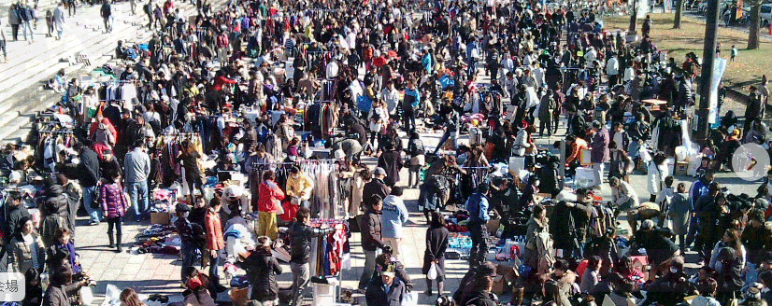

Er zijn er meerdere, maar op het punt van schrijven gaan de kalenders niet zo ver vooruit.  
  
**Aan te raden uitjes in en rond Tokyo:**  
<http://www.tripadvisor.com/Attraction_Review-g1060908-d320626-Reviews-Edo_Tokyo_Open_Air_Architectural_Museum-Koganei_Tokyo_Prefecture_Kanto.html> Een museum over het Japan van vroegah en nog gratis ook.  
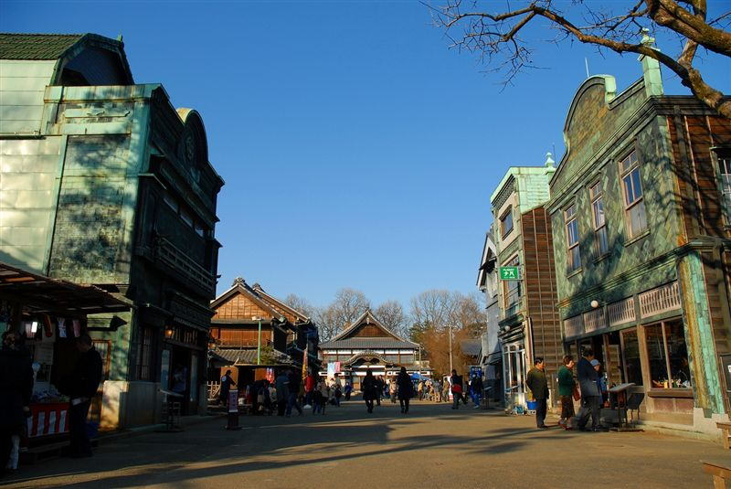  
  
**Ikebukuro:** Namco Namja town / Ice Cream city. Aan de Yamanote ringlijn. <http://www.namco.co.jp/tp/namja/>   
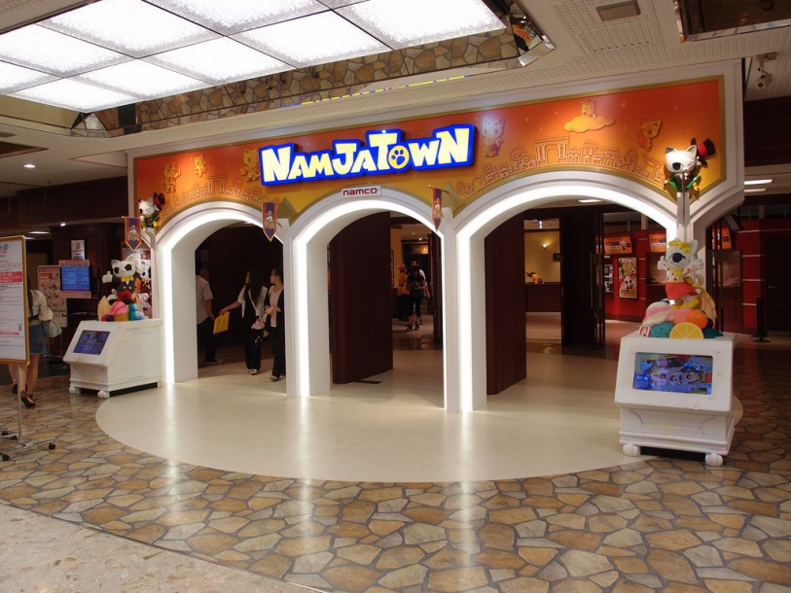  
Hier zijn meer dan 300 smaken ijs te vinden als onderdeel van Namja Town Amusment Park in Sunshine City, ideaal als je ijs wilt met aaltjes, soja kip of vanille smaak wilt. Los van vele vage ijssmaken is hier ook een berg aan attracties en veel eetkraampjes, de ideale plek voor een food tour.  
  
**Shibuya /** [Yoyogi Park](http://en.wikipedia.org/wiki/Yoyogi_Park) **/ Harajuku / 109**:  
Shibuya is een groot winkel gebied en voornamelijk bekend van zijn grote kruising voor het station (bekend van iedere film ooit met een scene in Japan) en Yoyogi park waar vroeger de cosplayers zich verzamelden. Een prachtig groot en rustig park in hartje Tokyo.  
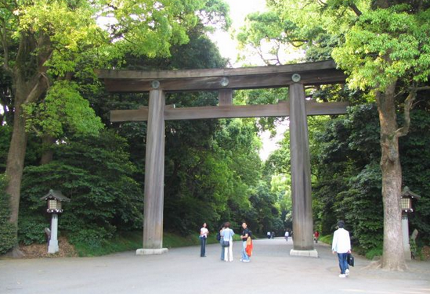  
Verder is er naast het winkelgebied direct aan het station de 109. De 109 is de plek voor ontwerpers om hun kleding aan de man te brengen en zit vol met kleine winkeltjes met alternatieve kleding.  
<http://en.wikipedia.org/wiki/109_%28department_store%29>   
  
Harajuku is tevens de plek voor “de jeugd” oorsprong van ganguro girls een speelgoed winkel van 5 etages en vele kleding en vintage winkels en de bron van vele vage trends en cat street (cafés met katten en catgirls). Harajuku ligt naast Shibuya op de Yamanote lijn maar de 2 liggen zowat tegen elkaar aan en het is dus mogelijk om door de 1 naar de ander te lopen. Tevens is er een 100 Yen shop van 3 etages :D ! (denk aan een action/big bazaar maar dan alles voor ~70 cent).  
  
**Odaiba entertainment Island:** Met de automatische monorail over de rainbow bridge naar een eiland met het bekende fuji TV gebouw, een replica van het Vrijheidsbeeld, pallet town (mall and amusement park) een auto showroom met test track en plek van de Sega Joypolis indoor amusement park en een grote arcade. <http://www.japan-guide.com/e/e3008.html>

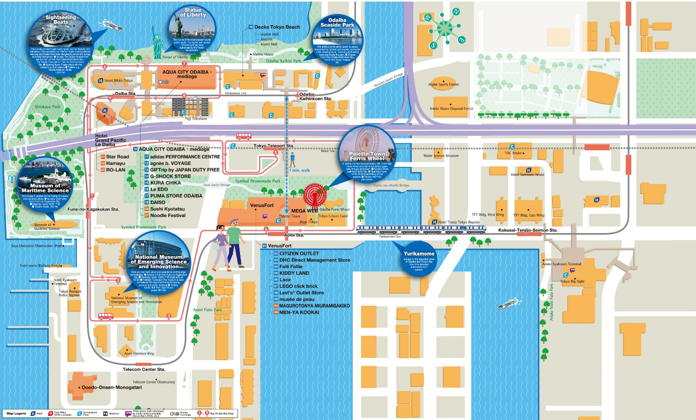

**Akihabara:** <http://en.wikipedia.org/wiki/Akihabara> Akiba, de plek voor maid cafés, gamer (bekend van DiGi Charat) en overpriced elektronica en een paar dozijn arcade’s en eigenlijk wel verplicht voor iedereen die ooit in Japan is geweest. Voor een paar goedkopere zaakjes in zijstraten, por mij (mits ze nog bestaan). Maar over het algemeen is het kopen van Anime/Game spul goedkoper in Nakano Broadway.  
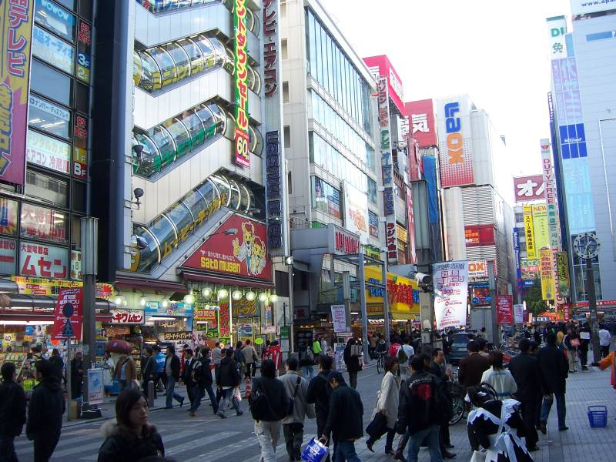

**Nakano Broadway:** <http://www.japan-guide.com/e/e3069.html>, de plek voor (used) anime/game spul, aan het einde van een lange winkelstraat ligt een complex vol met winkels gespecialiseerd in alles Otaku. Voor een kaart: <http://www.nbw.jp/ehtml/map.html> (dit is alleen het complex aan het eind)

**Tokyo Dome:** <https://www.tokyo-dome.co.jp/e/> Winkelcentrum, pretpark, restaurants en arcade. Het beste te combineren met een dagje Akiba of dergelijke.  
  
**Shinjuku:** <http://www.tripadvisor.com/Attraction_Review-g1066457-d4776370-Reviews-Robot_Restaurant-Shinjuku_Tokyo_Tokyo_Prefecture_Kanto.html> Robots.... effing Robots! Het best te vergelijken met een Disney parade on acid…. Verder is Shinjuku een van de grootste winkelgebieden van Japan.  
  
Shinjuku Station is het drukste station ter wereld met meer als 4 miljoen reizigers per dag verspreid over 36 platformen en 200 uitgangen verspreid over diverse etages, alleen al het JR stuk waar ondermeer de Yamanote ringlijn welke wij zullen gebruiken ziet 1.5 miljoen mensen per dag. Verder heeft Shinjuku het het gratis Tokyo Fire Department Museum voor een saaie middag.  
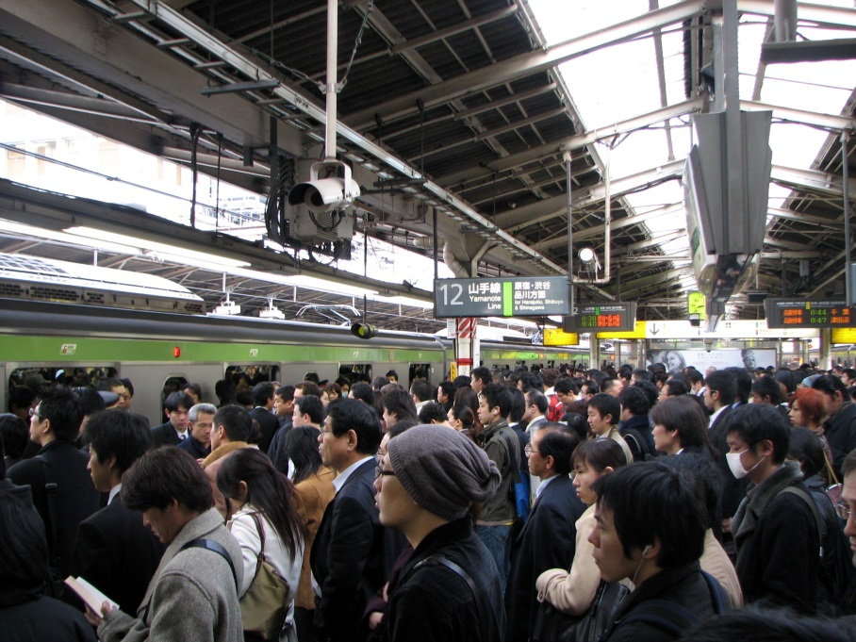  
Yamanote ringlijn, station Shinjuku met de spits, het moge duidelijk zijn dat wij hier de spits gaan proberen te ontwijken ;)  
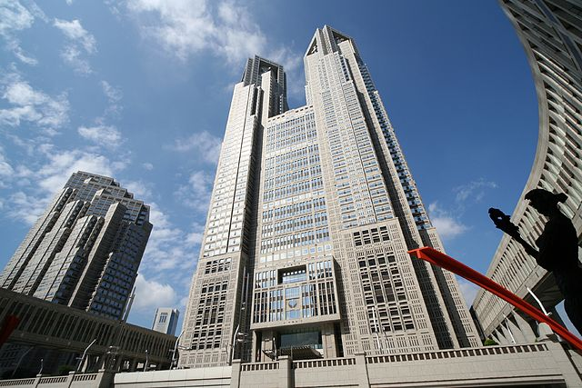  
Tokyo Metropolitan Government Building een gebouw van 50 etages (en 3 onder de grond) met 2 observation decks voor een prachtig uitzicht over Tokio.  
  
**Ueno**: Groot park, dierentuin en een gigantische markt met veel gezellige eetkraampjes (Je kan hier heerlijke shoarma halen :P) En een gigantische speelgoed winkel dicht bij het station.  
  
**Aan te raden uitjes in en rond Osaka:  
Kyoto**: De Johnny Hillwalker tour langs allemaal traditionele ambachten, het oude Nintendo gebouw en meer. <http://www.waraido.com/walking/index.html> 2000 Yen  
Aan het einde van de tour worden we in de richting van de normale touristen route gewezen (lange heuvel met veel toeristen winkeltjes en boven aan een tempel (entree!) met uitzicht over Kyoto.  
  
**Himeji:** <http://www.tripadvisor.com/Attraction_Review-g298191-d320231-Reviews-Himeji_Castle-Himeji_Hyogo_Prefecture_Kinki.html> Himeji Castle, als je 1 kasteel in Japan bezoekt bezoek dan deze! Tijdens ons verblijf helaas deels in de stijgers.  
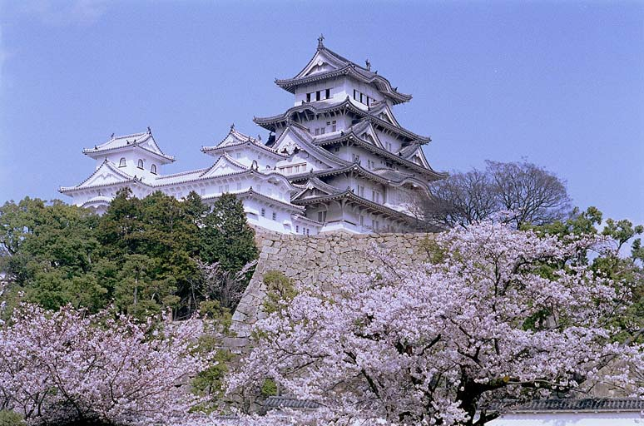  
**Nara:** <http://www.tripadvisor.com/Attractions-g298198-Activities-Nara_Nara_Prefecture_Kinki.html> temple central en veel ryoukans. Nara Park staat bekend om ze vrij rond lopende herten.  
  
**Osaka:** Osaka Canyon City, een winkel complex nabij het station die tevens dienst doet als toegangsport naar een hele wijk met winkels erachter. 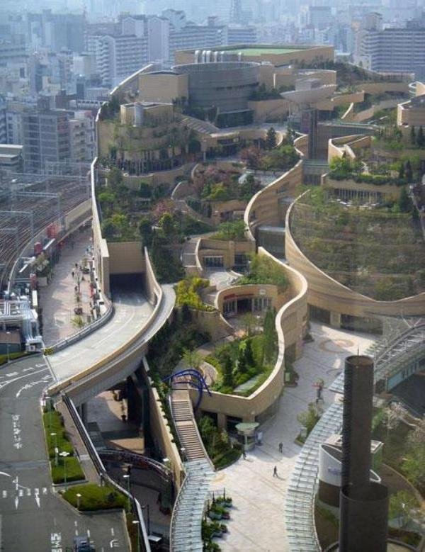  
  
**AmerikaMura /** **Den Den Town / Namba:** (Amerikaanse wijk: Als onderdeel van het Namba winkelgebied, een wijk vol met het foutste van Amerikaanse stereotypes. Namba is overigens een GROOT winkelgebied met op veel plekken -1, -2 en dan nog een paar etages bovengronds met met airco overdekte straten.  
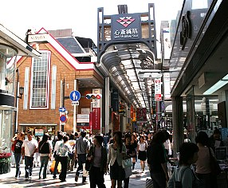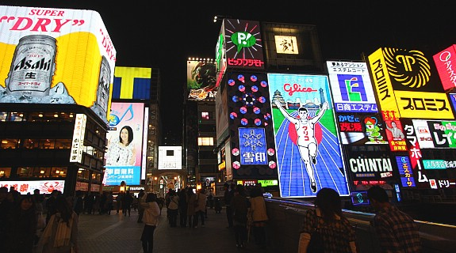  
Den Den Town is de Osaka versie van Akihabara maar dan in 1 lange straat met nieuw en gebruikte anime/game/electronica.   
  
**Osaka Aquarium:** Aquarium met de grootste tank ter wereld en het grootste reuzenrad ter wereld er naast. <http://www.kaiyukan.com/language/eng/index.htm> Nog een redelijk stukje met het OV en even wandelen (wat gezond is!) maar als we hier niet heen gaan krijg ik Wilma achter me aan ;) Tevens zit ook hier weer een grote arcade aan vast en zijn er wat toeristen winkeltjes onderweg naar het aquarium.  
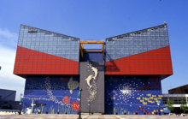  
  
  
  
  
Verder:   
http://tokyocheapo.com/entertainment/beginners-guide-to-tokyo/